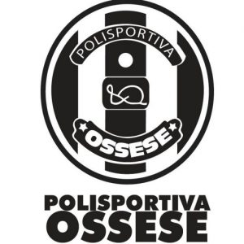

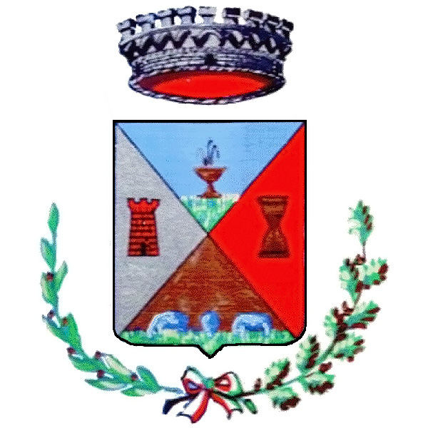
COMUNI DI OSSI, TISSI, MUROS
PROVINCIA DI SASSARI

“Sport terapia, a tu per tu “

Si informa la popolazione interessata che sono aperte le iscrizioni alle attività sportive coordinate dall’ASD Polisportiva Ossese e dall’ASD La Smeralda Volley Ossi.
Grazie ai finanziamenti concessi dalla Fondazione di Sardegna, dal Comune di Ossi e dai nostri partner (Farmacia Sircana e Coop Sportivamente), agli utenti con difficoltà economiche, residenti nei Comuni di Ossi, Tissi e Muros, verrà offerto gratuitamente il servizio relativo alle attività sportive calcistiche e pallavolistiche così che possano condividere momenti di svago con i loro coetanei svolgendo attività sportive ed educative.
Le attività sono aperte a bambini in età compresa fra i 6 e i 14 anni. I Comuni, partner dell’iniziativa, garantiscono l’accesso gratuito ai minori le cui famiglie siano in possesso dei requisiti di seguito elencati:
-reddito familiare ISEE inferiore a 8.000,00.
Le persone interessate sono invitate a presentare le domande di iscrizione sugli appositi moduli predisposti dagli uffici dei Comuni aderenti all’iniziativa, corredate del modello ISEE, entro la data del 15 novembre.
I moduli sono disponibili presso l’ufficio relazioni con il pubblico e protocollo.

Criteri di selezione
I posti a disposizione sono 25 (venticinque) per le attività calcistiche e 3 (tre) per le attività pallavolistiche. Ogni famiglia potrà presentare la domanda per massimo due figli. Gli utenti verranno selezionati in base al valore dell’Isee, dall’importo più basso a quello più alto, fino al completamento dei posti a disposizione. In caso di parità d’importo si valuterà l’ordine d’arrivo della domanda privilegiando quella depositata prima.

Ossi, 15 ottobre 2020

